(P)Resident Evil

Pantumaca

Game Design Document

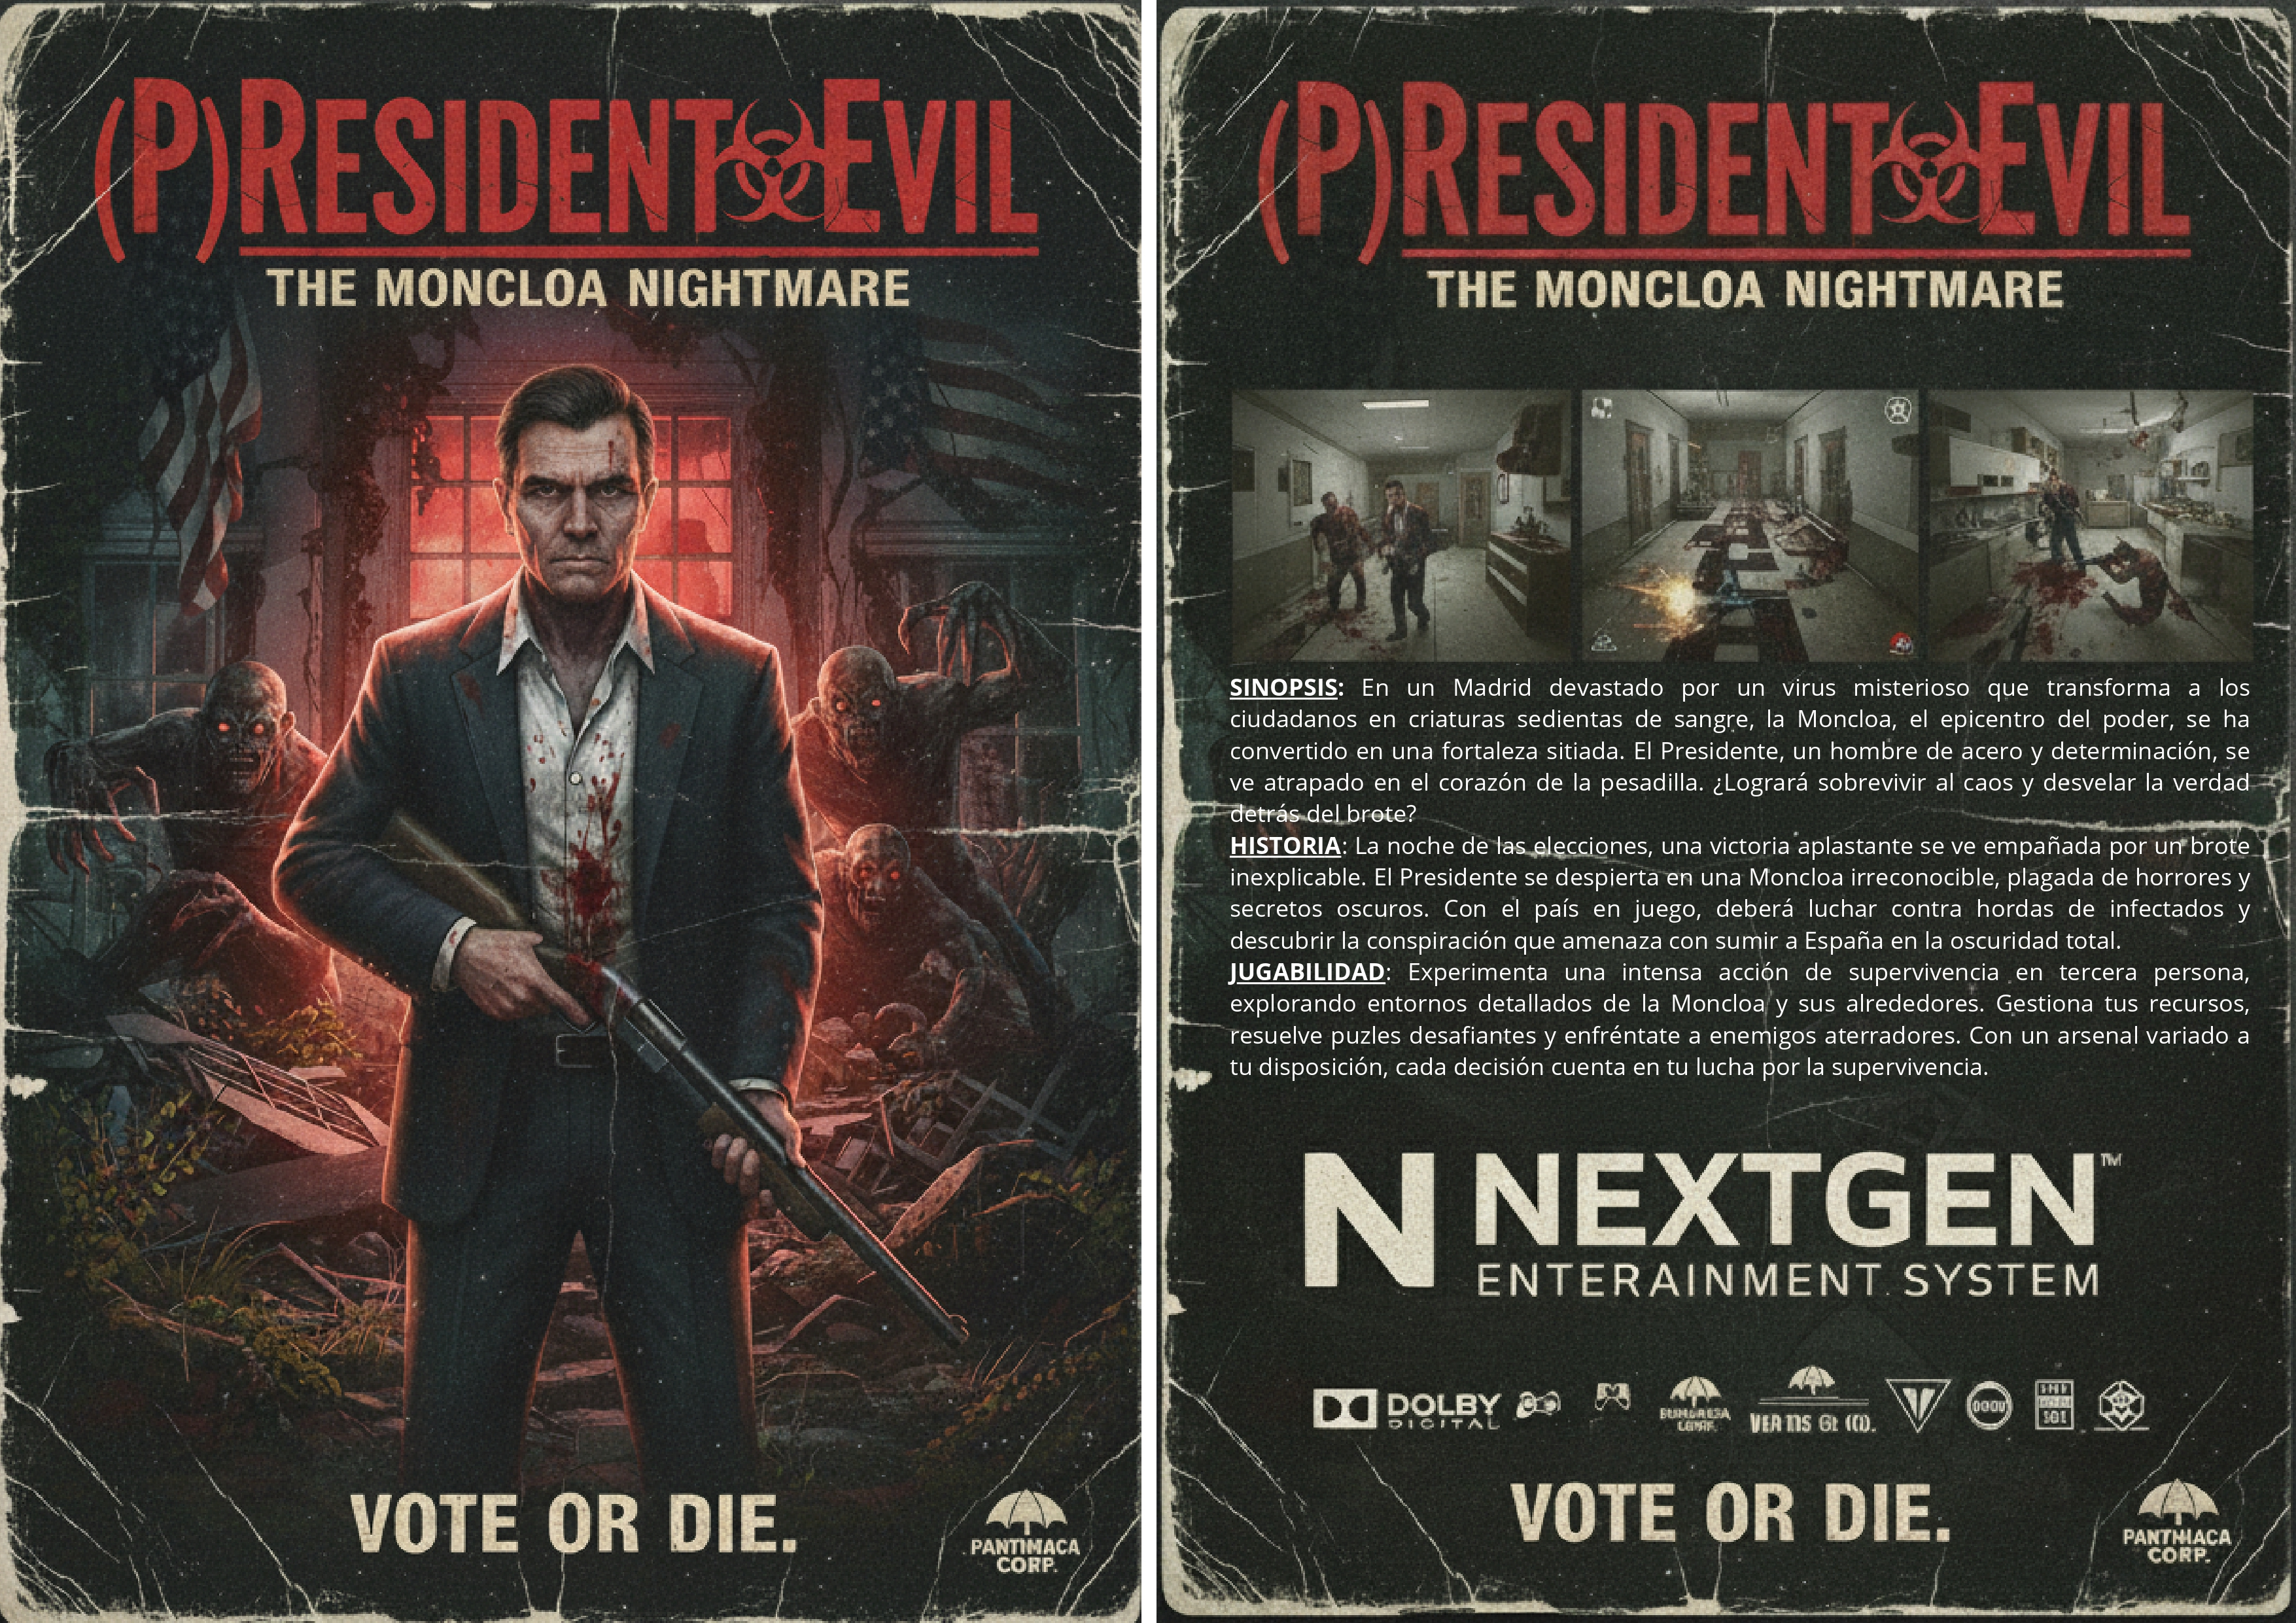

Contenidos

1 Visión general 2

2 Historia y Ambientación 3

3 Estética y arte 5

4 Mecánicas y diseño 7

*“Bueno, son las cinco, no he comido.” – Pedro Sánchez*

# Visión general

## 📖 Sinopsis

En un mundo de alta tensión geopolítica, una extraña infección ha convertido la sede del gobierno español en una fortaleza de pesadilla. Juegas como **Pedro Sánchez**, el "hombre de acero", quien despierta en la última planta del edificio.

Tu misión es simple pero aterradora: descender planta por planta, sobrevivir a hordas de infectados y enemigos políticos invencibles, y escapar antes de que tu **nivel de corrupción** llegue al 100%.

¿Serás capaz de derrotarla o acabarás como Mazón?

## 🎮 Características principales

### Terror político

Una ambientación oscura y fotorrealista inspirada en *Resident Evil 2 Remake*, situada en los pasillos de **La Moncloa**.

### Mecánicas híbridas

Listado de mecánicas correspondientes con cada género

* **Acción:**   
  Combate contra enemigos con estados alterados (Mareado, Decretazo).
* **RPG:**   
  Sistema de afinidades "Piedra-Papel-Tijera" (Liberal > Conservador > Socialista) y reclutamiento de aliados políticos.
* **Survival Horror:**   
  Gestión de recursos escasos como el "Tiempo de palabra" y puntos de guardado limitados.

### Enemigos únicos

Enfréntate a líderes mundiales como **Donald Trump** o **Xi Jinping**, y huye de amenazas invencibles como el **Tribunal de Cuentas**.

### Sistema de progreso

Encuentra el *"****Sobre con dinero negro****"* para sobornar a los jefes de planta y desbloquear el descenso.

## 🎲 Skill, Strategy & Uncertainty

1. Organiza tu partido.
2. Recluta figuras políticas.
3. Enfréntate a *liberales*, *conservadores* y *progresistas*.

## 🛠️ Tecnología

Proyecto desarrollado utilizando:

* **Motor**: Unreal Engine 5 (Blueprints & C++)
* **Arquitectura**: Estructura modular con GameModes específicos para exploración y batalla.

# Historia y Ambientación

## 📕 Premisa narrativa y escenario

La historia arranca en un Madrid apocalíptico, devastado por un virus misterioso. El epicentro del horror es el **Palacio de la Moncloa**, ahora convertido en una ***fortaleza oscura, siniestra y corrupta***.

El protagonista es **Pedro Sánchez**, quien despierta en la última planta del complejo. Su misión es ***descender planta por planta*** a través de este *“Palacio de los Horrores Políticos”* hasta ***alcanzar la salida*** en la planta baja.

## 📜 Ambientación: Supervivencia política

La atmósfera es opresiva y juega con la **paranoia política**. El jugador no solo enfrenta monstruos físicos, sino manifestaciones del estrés institucional:

### Sentidos agudizados

El silencio de los pasillos se rompe con **susurros** de periodistas, **portazos** y **pasos** que alertan de peligros cercanos.

### Refugios

La tensión solo se disipa en **escasas zonas seguras**, como el *Salón de Tapices* o la *Cocina Presidencial*, únicos lugares donde se permite guardar la partida.

## 💣 Amenazas y enemigos

Los peligros que acechan a Sánchez van más allá de los infectados comunes. El entorno es hostil y presenta **enemigos invencibles** que obligan a huir:

* ***El Tribunal de Cuentas***: Una entidad invencible. Si aparece, Sánchez debe huir inmediatamente; si lo atrapan, perderá todos sus recursos.
* ***La Moción de Censura***: Una amenaza implacable que persigue al jugador específicamente por las escaleras y que solo puede ser esquivada, nunca derrotada.

Existen **otros tipos de enemigos** que obligan a Sánchez a estar alerta en todo momento:

* ***Jefes Finales***: Figuras internacionales como Donald Trump y Xi Jinping actúan como grandes enemigos al final de cada nivel (cada planta).
* ***Fantasmas Políticos***: Espectros que bloquean las escaleras y obligan a resolver *“mini-debates”* para poder avanzar a la siguiente planta.

## ❤️ La salud y el combate

En este mundo retorcido, la vitalidad y la munición se reinterpretan bajo conceptos políticos:

* Sánchez no tiene una barra de vida tradicional, sino un **nivel de corrupción**. Si los enemigos logran corromperlo al 100%, el juego termina.
* El recurso más valioso es el **tiempo de palabra** (equivalente a la munición). Está limitado por turno y, si se agota, el jugador queda indefenso y no puede atacar.

Los enemigos pueden lanzar ataques fuertes como el *“Decretazo”* o quedar “mareados” tras fallar una votación, momento que el jugador debe aprovechar.

## 🤝 Alianzas y afinidades

Para sobrevivir, Sánchez debe reclutar **Apoyos Políticos** (otros personajes vencidos), formando un equipo de hasta tres miembros. El éxito depende de entender el sistema de afinidades ideológicas que rige el daño:

* Los *Socialistas* son efectivos contra *Liberales*.
* Los *Liberales* vencen a los *Conservadores*.
* Los *Conservadores* aplastan a los *Socialistas*.

Dependiendo de a quién reclute, Sánchez obtendrá ***bonificaciones pasivas***, como mayor velocidad (si alinea socialistas) o mayor defensa (si alinea liberales).

## 🧧 Sistema de progreso: *El Soborno*

El descenso por la Moncloa no es libre. Para desbloquear la batalla contra el jefe de cada planta y poder bajar, el jugador debe explorar el laberinto buscando un objeto clave: un **sobre lleno de dinero negro**. Este sobre debe pasarse por debajo de la puerta del jefe para “sobornarlo”, única forma de acceder al combate final del nivel y continuar la huida.

## ⚔️ Batalla final

Todo este progreso se va dando de planta en planta, hasta que el Pedro Sánchez llega a la **entrada principal de la Moncloa**, donde deberá de luchar contra el jefe final para poder salir. En este combate, Sánchez deberá de hacer uso de todas las alianzas que fue realizando a lo largo de todas las plantas. Este enemigo será secreto hasta llegar a dicha planta, y la única manera de saberlo es... *comprando el juego* (*^_^*).

# Estética y arte

Referirse a la [presentación](https://github.com/DavidCG-27/sev-pantumaca/blob/main/gdd/ppt/(P)ResidentEvil_Pantumaca_Presentaci%C3%B3n.pdf) para encontrar   
una versión del apartado más completa y clara.

## 📷Imágenes de referencia

### Estética, ambiente general e interfaces

Basados en el juego *“Resident Evil 2 Remake”*.

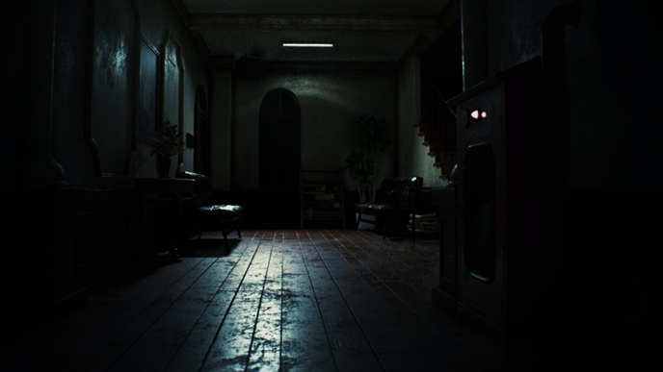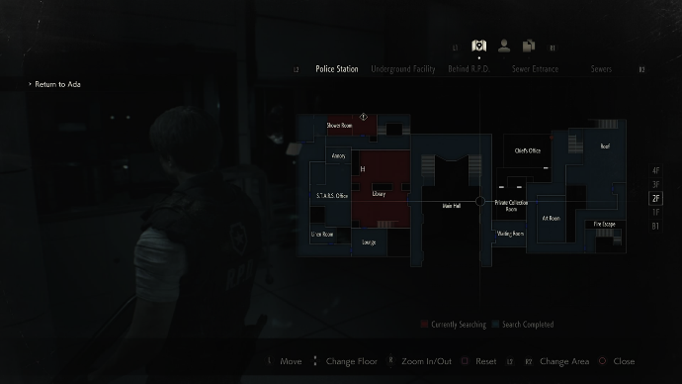

### Entorno

Basado en el juego *“Misery Mansion”*.

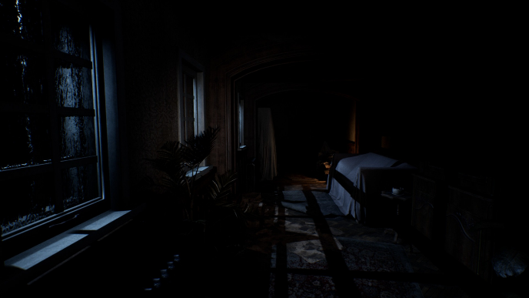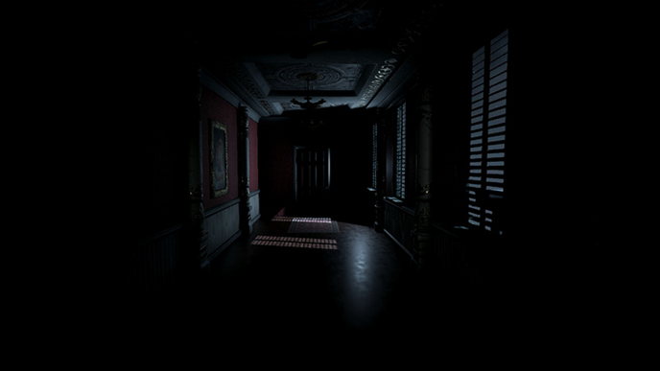

## 👾 Juegos de referencia

* **Resident Evil:**  
  Luminosidad y ambiente de los entornos y estética de los elementos de la interfaz.
* **Escena política española real:**  
  Personajes, entorno de *La Moncloa* y fotorrealismo.
* **Misery Mansion:**  
  Modelado fotorrealista de los entornos.
* **Fear & Hunger:**  
  Estructura de las interfaces.

## 👤 Personajes principales

Resident Evil 2 Remake

### D. Trump

Enemigo importante.



### Pedro Sánchez

Protagonista.



### Xi Jinping

Enemigo importante.

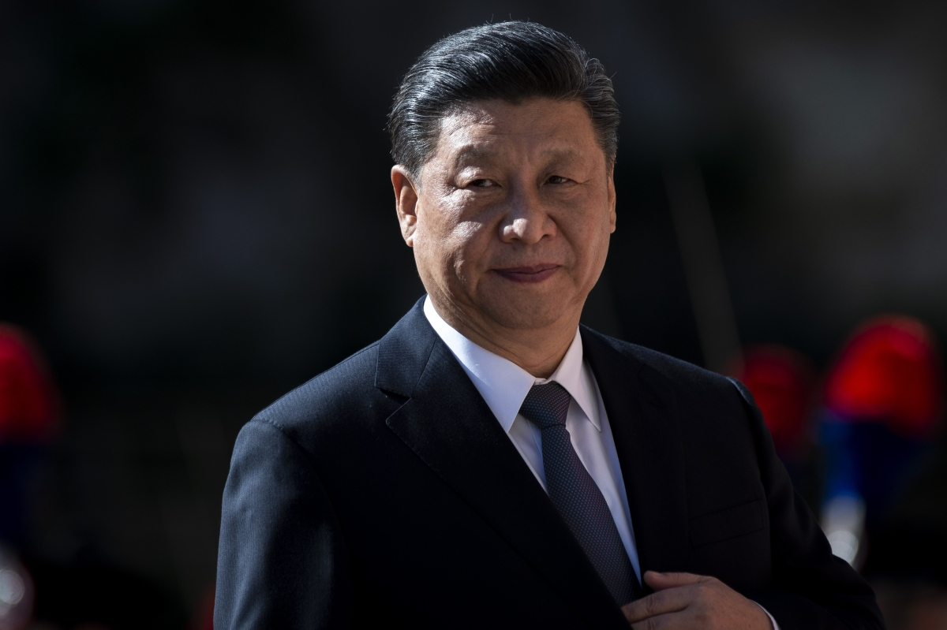

# Mecánicas y diseño

Para la realización de este videojuego se han escogido tres géneros distintos: **Acción**, **RPG** y **Survival Horror**. A continuación, los detallamos uno a uno.

## ⚙️ Mecánicas

### ACCIÓN

**Mecánica principal**: *“Sistema de Estados y Reacción en el Combate Político”*

#### Estados del Enemigo

* **Estado 1**: Atacar / Defender
* **Estado 2**: Atacar / Defender / Ataque fuerte (i.e. “Decretazo”)
* **Estado 3**: Mareado (i.e. “tras fallar una votación”)

#### Ciclo Jugador-Enemigo

* **Jugador**: Elige acción -> Ejecuta -> Impone acción sobre el enemigo.
* **Enemigo**: Lanza ataque -> Jugador recibe ataque -> Se le resta la vida correspondiente.

### RPG

**Mecánica principal**: *“Sistema de Afinidades y Bonificaciones por Alineación Política”*

#### Afinidades políticas

|  |  |  |
| --- | --- | --- |
| TIPO | 💪 RESISTENTE frente a | ⛓️‍💥 DÉBIL frente a |
| Liberal | Conservador | Socialista |
| Conservador | Socialista | Liberal |
| Socialista | Liberal | Conservador |

#### Bonuses por equipo

**DERECHA ALINEADA***(Conservador + Conservador)*  
+2 de daño

**IZQUIERDA ALINEADA***(Socialista + Socialista)*   
+2 de velocidad

**ENLACE LIBERALISTA***(Liberal + Liberal)*   
+2 de defensa

#### Estadísticas

* **Daño**: $1200×nivel_personaje$.
* **Habilidades**: Se desbloquean al subir de nivel o reclutar presidentes afines.

### SURVIVAL HORROR

**Mecánica principal**: *“Descenso del Palacio de los Horrores Políticos. Sistema de Supervivencia con Gestión de Recursos Limitados y Amenazas Permanentes”*

#### Contexto

Pedro Sánchez se despierta en la última planta de la Moncloa, en un lugar oscuro y siniestro. Su objetivo es llegar a la planta baja y escapar. Cada planta representa un “nivel” o “desafío político” distinto.

#### Recursos escasos

* **“Tiempo de palabra”**:   
  Limitado por turno. Si se agota, no puedes atacar.
* **“Apoyos políticos”**:   
  Cuando venzas a un enemigo, lo puedes reclutar, pero no puedes reclutar a más de tres políticos.
* **“Puntos de guardado”**:   
  Solo en zonas seguras como *El* *Salón de Tapices* o *La* *Cocina Presidencial*.

#### Enemigos invencibles

* **“El Tribunal de Cuentas”**:   
  Si aparece, hay que huir inmediatamente o perderás todos los recursos.
* **“La Moción de Censura”**:   
  Te persigue por las escaleras. No se puede vencer, solo esquivar.

#### Dificultad añadida

* **Agudizar sentidos**:   
  Sonidos de pasos, portazos o susurros de periodistas te alertan de peligros cercanos.
* **Escaleras bloqueadas**:   
  Para avanzar a la siguiente planta, a veces debes resolver un *“mini-debate”* por turnos contra un *“fantasma político”*.

#### Objetivo y límites

Llegar a la planta baja y escapar con vida con recursos muy limitados, enemigos que no se pueden matar y en un entorno que se vuelve más hostil cada planta que bajas.

## 📐 Diseño de nivel

### Exploración laberíntica

Cada **planta** de *La Moncloa* es **un laberinto**. El jugador debe explorar, evitar enemigos y encontrar la *“El Soborno”* para acceder a la habitación del boss y poder descender a la siguiente planta.

Las **escaleras suelen estar bloqueadas**, requiriendo la resolución de un “mini-debate” o puzzle.

### Objetivo

#### “El Soborno”

La “llave” para abrir la puerta del boss de cada nivel es un ***“sobre lleno de dinero negro”***. El jugador debe encontrarlo mientras su nivel de corrupción aumenta.

#### Abrir la puerta

Una vez obtenido *“El Soborno”*, el jugador debe pasarlo por debajo de la puerta del boss. Esto “soborna” al guardián, **desbloquea la batalla final del nivel** y permite el descenso.